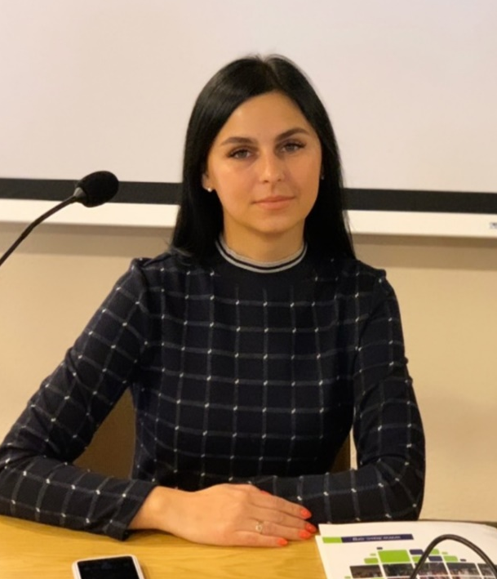
Малтиз Вікторія Віталіївна

Кандидат економічних наук, доцент Кафедри управління персоналом і маркетингу

5 й корпус, кабінет 218-А

Коснультація : субота з 11:00-12:00

В ZOOM: 2791537422

Пароль : 12345

Детальна інформація про викладача на офіційному сайті за посиланням https://sites.znu.edu.ua/cms/index.php?action=news/view_details&news_id=37224&lang=ukr&news_code=maltiz-viktoriya-vitaliyivna

